3 вариант
На рисунке изображен график функции y= f(x), определенной на интервале (-13;4)

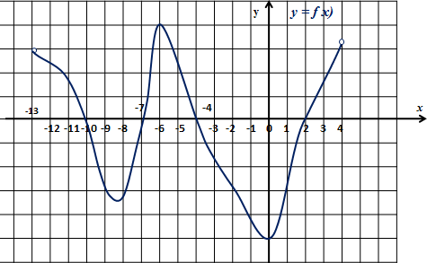
- Найдите количество точек максимума функции f(x)
на отрезке [-8;3].
- Найдите количество точек минимума функции f(x)
на отрезке [-8;3].
- Найдите промежутки возрастания функции. f(x). В ответе укажите длину наибольшего из них.
- Определите количество целых точек, в которых производная функции равна 0.

4 вариант
На рисунке изображен график производной функции f(x), определенной на интервале (-12; 6)

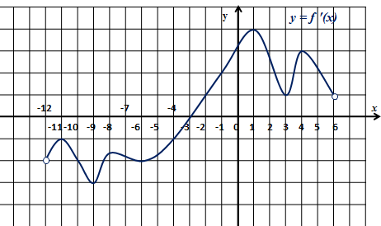

- Найдите промежутки убывания функцииf(x). В ответе укажите длину наибольшего из них.
- Найдите количество точек, в которых касательная к графику функции f(x) параллельна прямой у = 2х -1 .
- В какой точке отрезка [-11; -3] f(x) принимает наименьшее значение.
- В какой точке отрезка [1;5] f(x) принимает наибольшее значение.

